Sistemas en tiempo real

Se dice que un sistema opera en tiempo real cuándo el tiempo que tarda en efectuarse la salida es significativo. El tiempo de respuesta puede ser relativamente flexible (tiempo real suave) o más estricto (tiempo real duro), lo que se denomina software crítico.

La falta de respuesta en el tiempo establecido puede ocasionar graves consecuencias para el entorno del sistema, llegando a producir daños a la vida y a la propiedad.

Es por ello por lo que un sistema en tiempo real se diseña específicamente para la tarea que ha de acometer, utilizando un hardware y software dedicados.

El software empleado en sistemas de tiempo real cuenta con una serie de características propias que garantizan el correcto funcionamiento del sistema:

- Sistema operativo en tiempo real: Los sistemas operativos en general tienen dos principales funciones, gestionar bien los recursos que proporciona el hardware y facilitar el uso del mismo al usuario. En este caso, los objetivos del sistema operativo en tiempo real son los mismos pero enfocados a las restricciones de tiempo y ocupar un tamaño reducido para que pueda aplicarse a sistemas embebidos.

- Lenguaje de programación en tiempo real: Proporciona esquemas básicos como la comunicación y la sincronización entre tareas, el manejo de errores y la programación de funciones a realizar en tiempo real. El lenguaje C se ha utilizado ampliamente para este tipo de tareas debido a su facilidad de uso e interacción con el hardware. Sin embargo, otros lenguajes como Ada o Java se han desarrollado específicamente para este tipo de uso y cada vez tienen más peso en el sector.

- Una red en tiempo real: Un sistema en tiempo real necesita una red que sea puntual y fiable en la transferencia de mensajes, para ello cuentan con un protocolo específico para trabajar en tiempo real proporciona una entrega puntual y garantizada de los mensajes a través de la red.

Las características principales de los sistemas en tiempo real son las siguientes:

- Cumplimiento en los plazos de ejecución: Es lo que distingue a este tipo de sistemas respecto al resto de sistemas informáticos.

- Gran tamaño: Suelen ocupar mucho espacio tanto hablando de hardware como de software, cuyas librerías suelen estar formadas por una gran cantidad de lineas de código.

- Previsibilidad: Han de ser capaces de prever cualquier tipo de orden que pueda ocurrir posteriormente para estar preparado y que no haya fallos en los tiempos de ejecución.

- Seguridad y fiabilidad: Muchos sistemas de este tipo se encargan de controlar otros sistemas peligrosos en los que es de vital importancia la precisión, ya no solo en el tiempo de la ejecución sino en los movimientos del sistema.

- Tolerancia a los fallos: Debido a la importancia del correcto funcionamiento de estos sistemas, deben estar diseñados para que un fallo en el propio hardware o software del mismo no repercuta drásticamente en el resto de componentes y operaciones que ejecute el sistema.

- Concurrencia: El sistema tiene que ser capaz de cooperar con otros sistemas que estén operando en el mismo entorno y, en determinadas ocasiones, incluso utilizar el hardware o software de dichos sistemas.

Sistemas embebidos

La mayoría de sistemas utilizados en tiempo real son sistemas embebidos. Estos son aquellos en los que el computador se encuentra integrado en el sistema. Se caracterizan por no ser sistemas informáticos generales que se programan para distintas tareas, sino que están diseñados para cumplir un objetivo en concreto. Generalmente, un sistema embebido está constituido por un microcontrolador y una infraestructura diseñada para el propósito para el que está diseñado. El microcontrolador está constituido por una unidad central (CPU), que se encarga de realizar la mayoría de procesos, una memoria, que almacena las instrucciones y otro tipo de datos que aseguran el correcto funcionamiento del sistema; y un subsistema de entrada y salida, que suele contar con temporizadores, convertidores de señales analógicas y digitales, y canales de comunicación en serie.

Sistemas en tiempo real distribuido

Un sistema que trabaja en tiempo real distribuido está formado por unos nodos autónomos que se comunican entre sí a través de una red que trabaja en tiempo real y que cooperan para lograr unos objetivos comunes en unos plazos determinados.

Estos sistemas son fundamentales debido a varias razones. En primer lugar, la computación en tiempo real es esencialmente distribuida, ya que se basa en la transferencia de información entre dos extremos (nodos) a realizar en un tiempo determinado.

Seguidamente, la comunicación en tiempo real distribuido permite aislar las partes del sistema e identificar fallos en el mismo evaluando los nodos de la operación por separado. El cálculo realizado en cada nodo debe cumplir con las restricciones de tiempo de las tareas, y la red debe proporcionar un procesamiento en tiempo real con retrasos limitados en los mensajes.

Además de esto, un equilibrio entre los distintos nodos del sistema mejora el rendimiento del mismo.

Existen varios tipos de sistemas en tiempo real distribuido, sin embargo, la arquitectura general de todos ellos es similar a la siguiente:
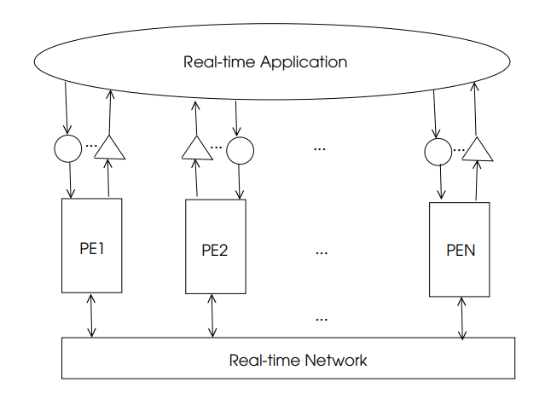

En la anterior figura se observa como todos los nodos están conectados entre sí a través de la red de tiempo real, y a su vez, cada uno está en contacto con distintas funciones propias que interactúan directamente con el sistema.

